*BASQUIN Thomas - KUNTZ Alban*

*DESTREMONT Adrien - KREBS Jérémie*

**Mise en forme du projet et nommage des fichiers**

***Organisation / Structuration des fichiers***

Nous avons décidé de structurer les classes dans différents fichiers qui seront eux même dans des sous dossiers.

Chaque structure de données a son dossier qui contient la classe de ce dernier

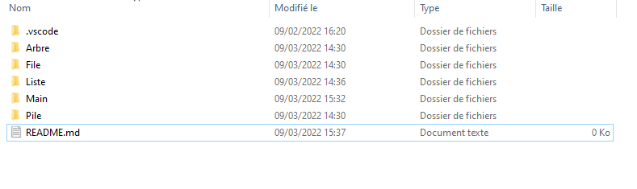

***Nommage des fichiers***

Le dossier le plus haut dans la hiérarchie doit contenir le nom des personnes dans le groupe ainsi que le mot « projet », les mots dans le nom devront être séparés par des « _ ». Un exemple de nom de dossier correct est : « Basquin_Kuntz_Projet »



Le dossier devra être en format compressé lors de l’envoi :

***Extensions***

Les fichiers sources contenant le code devra avoir pour extension : « cpp » .

Les fichiers Readme devront avoir pour extension : « txt » pour être en fichier texte ou alors « md » pour pouvoir être reconnu comme fichier Readme sur GitHub.

Enfin le dossier contenant tout le projet devra être déposé en « zip »

***Fichier Readme***

Le fichier Readme est un fichier texte qui devra réunir plusieurs informations qui sont les suivantes :

* La présentation du projet en bref
* Les différents auteurs du projet (le nom des deux personnes composant le binôme dans notre cas)
* Les différents répertoires du projet et leur contenance
* Les fichiers composants le projet ainsi qu’une courte description de son utilité (fichier de données, fichier source, fichier d’image)

**Les normes**

*1. Titre du projet*

C’est le nom du projet. Il décrit l’ensemble du projet en une phrase et aide les gens à comprendre quel est l’objectif principal et le but du projet.

*2. Description du projet*

C’est un élément important de votre projet que de nombreux nouveaux développeurs négligent souvent.

Votre description est un aspect extrêmement important de votre projet. Une description bien conçue vous permet de montrer votre travail à d’autres développeurs ainsi qu’à des employeurs potentiels.

La qualité d’une description README différencie souvent un bon projet d’un mauvais projet. Un bon profite de l’occasion pour expliquer et mettre en valeur :

Ce que fait votre application,

Pourquoi vous avez utilisé les technologies que vous avez utilisées,

Certains des défis auxquels vous avez été confrontés et des fonctionnalités que vous espérez mettre en œuvre à l’avenir.

*3. Table des matières (facultatif)*

Si votre fichier README est très long, vous pouvez ajouter une table des matières pour permettre aux utilisateurs de naviguer facilement vers différentes sections. Il sera plus facile pour les lecteurs de se déplacer facilement dans le projet.

*4. Comment installer et exécuter le projet*

Si vous travaillez sur un projet qu’un utilisateur doit installer ou exécuter localement sur une machine comme un « POS », vous devez inclure les étapes requises pour installer votre projet et également les dépendances requises le cas échéant.

*5. Comment utiliser le projet*

Fournissez des instructions et des exemples afin que les utilisateurs/contributeurs puissent utiliser le projet. Cela leur facilitera la tâche au cas où ils rencontreraient un problème – ils auront toujours un endroit pour faire référence à ce qui est attendu.

Vous pouvez également utiliser des aides visuelles en incluant des éléments tels que des captures d’écran pour montrer des exemples du projet en cours d’exécution ainsi que la structure et les principes de conception utilisés dans votre projet.

*6. Inclure les crédits*

Si vous avez travaillé sur le projet en équipe ou en organisation, dressez la liste de vos collaborateurs/membres de l’équipe. Vous devez également inclure des liens vers leurs profils GitHub et leurs médias sociaux.

En outre, si vous avez suivi des didacticiels ou référencé un certain matériel qui pourrait aider l’utilisateur à créer ce projet particulier, incluez également des liens vers ceux-ci.

C’est juste une façon de montrer votre appréciation et aussi d’aider les autres à obtenir une copie de première main du projet.

*7. Ajouter une licence*

Pour la plupart des fichiers README, ceci est généralement considéré comme la dernière partie. Il permet aux autres développeurs de savoir ce qu’ils peuvent et ne peuvent pas faire avec votre projet.

Nous avons différents types de licences en fonction du type de projet sur lequel vous travaillez. Selon celui que vous choisirez, il déterminera les contributions que votre projet recevra.